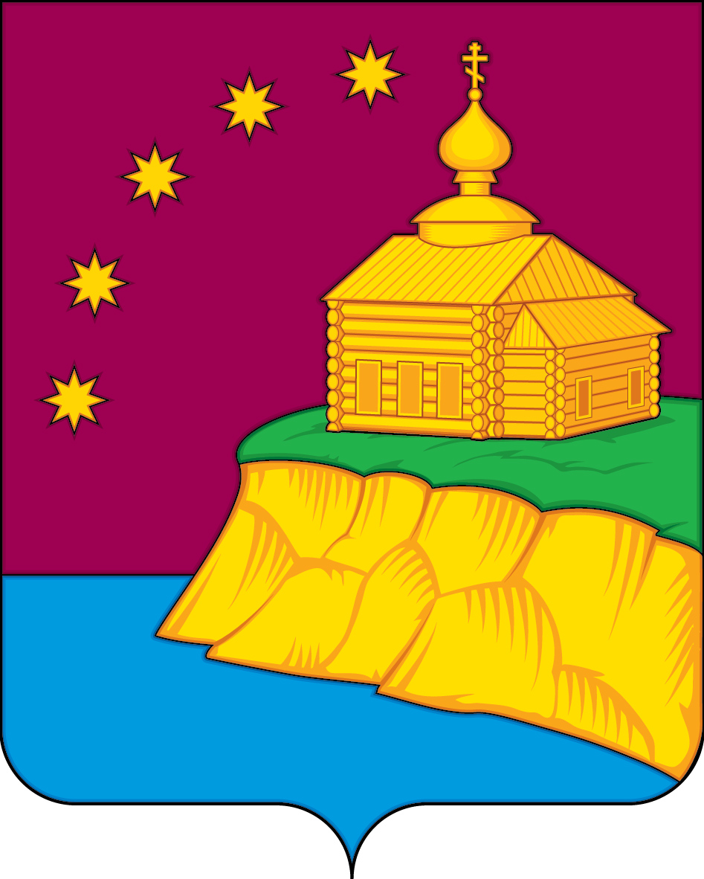

СОВЕТ ДЕПУТАТОВ
СЕЛЬСКОГО ПОСЕЛЕНИЯ МАЛЫЙ АТЛЫМ
Октябрьского района
Ханты – Мансийского автономного округа – Югры

РЕШЕНИЕ
« | 30 | » | ноября | 2023 | г. |  |  | № | 18
с. Малый Атлым

О внесении изменений в решение Совета депутатов сельского поселения Малый Атлым №198 от 17.02.2017 «Об утверждении Положения о заключении концессионных соглашений в отношении имущества муниципального образования сельское поселение Малый Атлым»

Руководствуясь Федеральным законом от 10.07.2023 № 296-ФЗ «О внесении изменений в отдельные законодательные акты Российской Федерации», Уставом сельского поселения Малый Атлым Совет депутатов решил:
1. Внести в Приложение к решению Совета депутатов сельского поселения Малый Атлым №198 от 17.02.2017 «Об утверждении Положения о заключении концессионных соглашений в отношении имущества муниципального образования сельское поселение Малый Атлым» следующее изменение:
1.1. в пункте 4.4 раздела 4 Приложения слова «частью 9» заменить словами «частями 9 и 9.1»
2. Решение вступает в силу после официального опубликования.
3. Опубликовать решение в официальном сетевом издании «Официальный сайт Октябрьского района» и разместить на официальном сайте сельского поселения Малый Атлым.
4. Контроль за выполнением решения оставляю за собой.

Глава сельского поселения Малый Атлым С.В.Дейнеко

